Travail sur la couverture du livre
- Observe les deux couvertures et entoure celle que tu as devant toi :
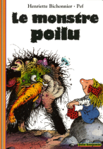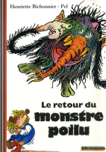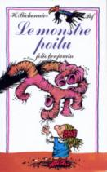
A B C
- Quel est le point commun à tous ces livres ? Colorie la/les bonnes étiquettes:
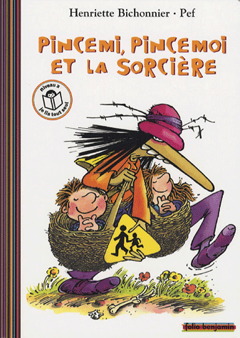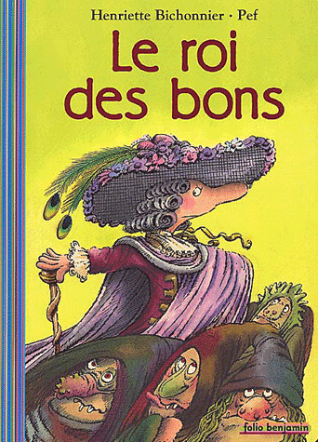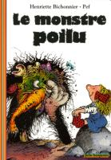

Le titre
L’auteur
L’illustrateur
La maison d’édition

- Complète la carte d’identité « du monstre poilu » :
- Titre :………………………………………………………………………………………………………
- Auteur :………………………………………………………………………………………………
- Illustrateur :………………………………………………………………………………….
- Edition :…………………………………………………………………………………………….

